## 基本要求

开发一套基于BS架构的病理远程会诊系统。会诊发起方，可登录进入系统，创建病例，填入病例基本信息，选择关联数字切片，选择会诊医生，保存会诊病例，修改会诊病例，发起会诊。会诊专家方，可登录进入系统，查看待自己会诊的病例列表，浏览病例，浏览病例关联的数字切片，截图或标注，修改病例中的某些项目，保存病例，发回病例，诊断病例并电子签名。管理员，可登录进入系统，管理账号的增加、停用、修改密码、修改信息等，可配置会诊系统的切片保存位置。

## 架构

前端采用HTML+JS的框架，建议用Angular

后端采用NodeJS

数据库采用MongoDB或是SQL

前端布局采用常见的上方标题栏，左侧菜单，右侧内容的三分割结构

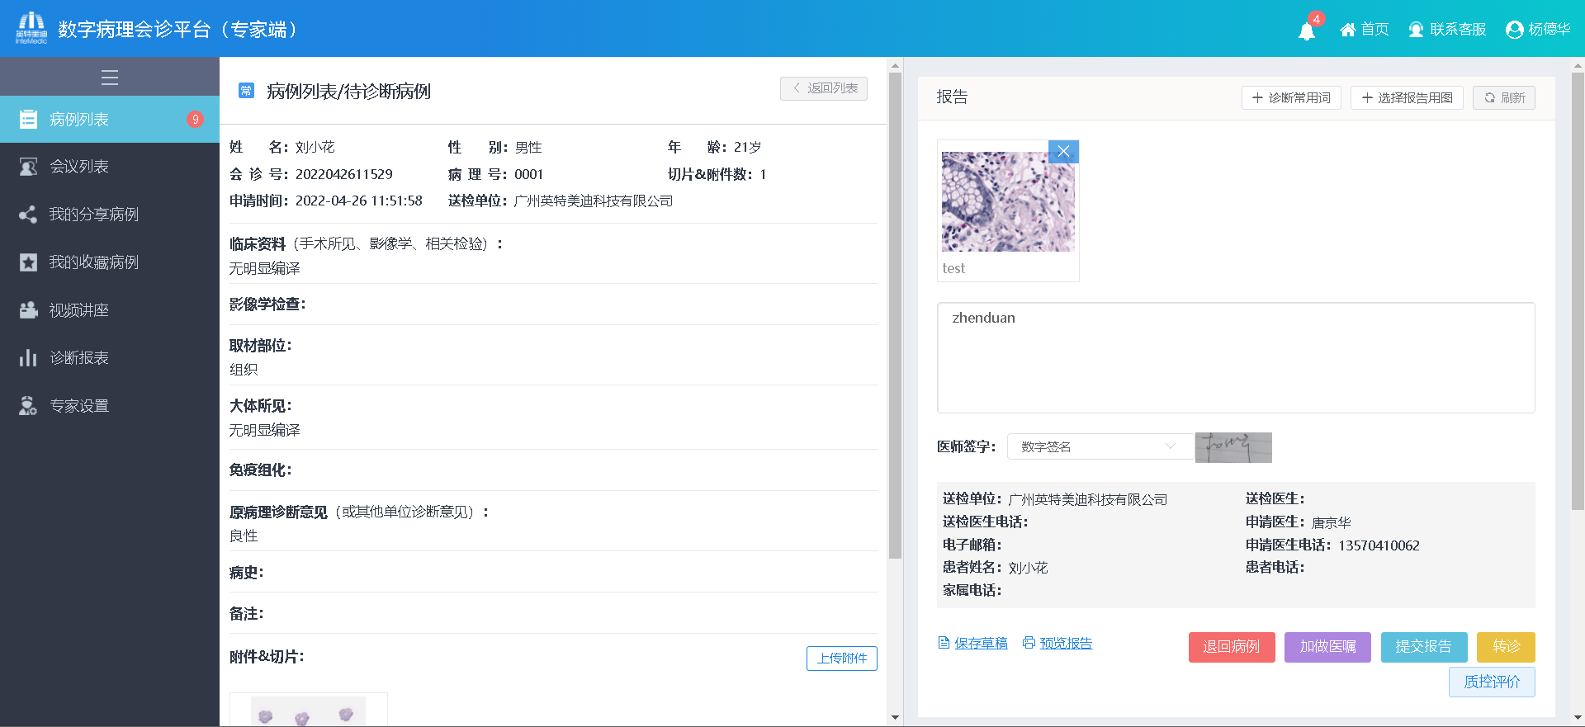

## 用户系统

需要有一套基本的用户管理系统，具备至少三个用户权限等级，每个等级可能包含多个用户账号，系统中的权限有些是开放给特定等级的用户，某些内容只开放给特定用户。

### 管理员

管理员主要负责其他两个等级的用户账户管理（创建、信息修改、账号启停等）和系统资源配置，比如切片资源等。

### 上传端

上传端主要负责病例信息管理（创建、修改、删除、关联切片等）和会诊需求管理（发起、撤销、采纳、生成报告等）

### 专家端

专家端主要负责会诊（填写诊断信息、电子签名、退回会诊需求等）

## 业务逻辑

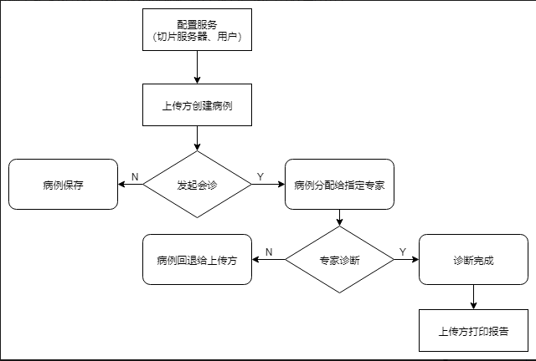

## 核心对象

本系统的核心是病例，所以本系统可以理解为病理的病例管理系统，但是其中加入了全切片图像关联、会诊状态、诊断相关信息等内容。初期的设计可以仅设计一个简单的病例数据表，包含所有信息。一切操作都围绕病例数据表。其状态变换可以描述为：

系统界面设计

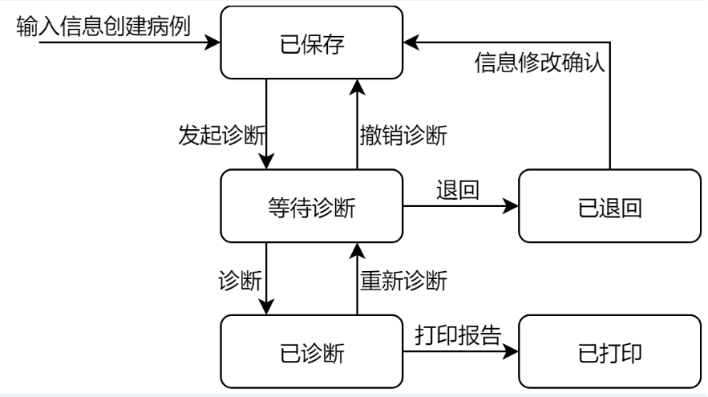

## 生成报告

报告的主题内容为专家的诊断意见，辅以切片的标记图（可通过API获取）。在填写诊断意见时，文本框下方需要以小按钮的方式列出报告的常用语句，以帮助专家快速生成报告。